Урок№3. Строение электронных оболочек химических элементов.

На данном уроке мы с вами рассмотрим схему написания непосредственное строение атома каждого элемента, повторим формулировку Периодического закона, структуру Периодической системы, определение группы и периода.
Начиная, с 7-го класса мы с вами говорили, что все химические элементы состоят из атома. И смотрели строение атома в общем виде. Итак, атом состоит, прежде всего, из ядра (положительно заряженного, т. к. там находятся положительно заряженные протоны), и вокруг которого находятся энергетические орбитали по которым бегают с очень большой скоростью электроны (отрицательно заряженные). И, сегодня на уроке мы с вами рассмотрим строение атома конкретного элемента.
Всю информацию, которая нам потребуется, мы возьмём из Периодической системы.
Итак, рассмотрим эти параметры
Номер группы (н.г.) - показывает количество электронов на последнем энергетическом уровне.
Номер периода (н.п.) - показывает количество энергетических уровней.
Порядковый номер (п.н.) – показывает общее количество электронов, общее количество протонов, следовательно заряд ядра.
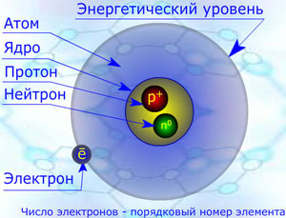А, теперь, зная, общее строение и, используя, параметры из Периодической системы попробуем составить строение атома конкретного элемента.
Зная, что н.г у натрия 1, н.п-3, а п.н-11. Мы можем написать структурно следующую структуру строения атома. Позже мы объясним почему, на первом и втором энергетическом уровне находиться 2 и 8 электронов. 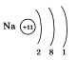

Как же строяться энергетические уровни?
Каждый уровень подразделяется на подуровни.(е.-электрон.)
I Уровень содержит 1 подуровень-S , в котором находятся максимум 2 е (1 ячейка).
II Уровень содержит 2 подуровня-S, в котором находятся максимум 2 е.( 1 ячейка)
P , в котором находятся максимум 6 е (1+3=5 ячеек)
III Уровень содержит 3 подуровня, S- в котором находятся максимум
2 е.(1ячейка)
P , в котором находятся максимум 6 е (1+3=5 ячейки).

D, в котором находятся максимум
10 е.(3+2=5ячейки)
ооИз схемы мы можем наблюдать, что количество ячеек каждого последующего подуровня можно рассчитать следующим образом: количество ячеек предыдущего подуровня +2 ячейки.
Ячейки, которые, изображают орбитали на уровнях называются ячейками Хунда. 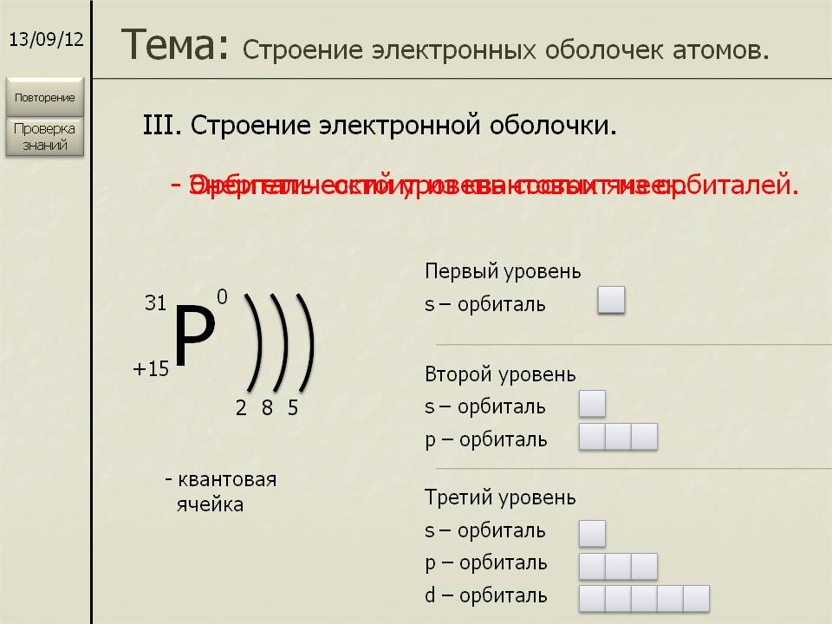
И, в данных ячейках Хунда находятся электроны, которые очень быстро бегают по часовой стрелке, поэтому их принято изображать стрелками (одну вверх, другую вниз), и не наоборот. Эти стрелки или электроны

называются «спинами» , от английского слова- «волчок». 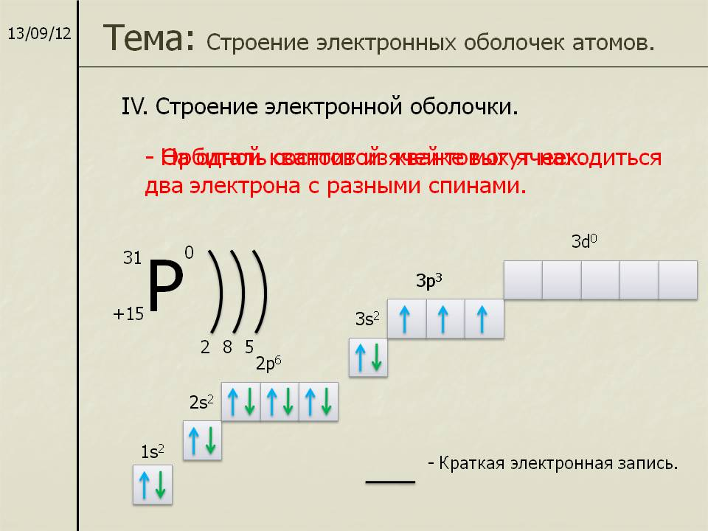

Почему же электроны имеют разные буквы (названия)- потому, что они имеют различную форму. Рассмотрим. Как же выглядят данные электроны.
S- электрон (сфера) Р-электрон (гантель)

D-электрон (2 гантели)

А, теперь самостоятельно, напишите распределение электронов по энергетическим орбиталям – натрия, того химического элемента, который мы начали разбирать в начале нашего сегодняшнего урока по Периодической системе.

Итак, сегодня мы с вами повторили формулировку Периодического закона, разобрали схему написания строения атома для каждого элемента химического элемента и посмотрели, почему каждый электрон имеет свою букву и от чего это зависит. Теперь вы уже самостоятельно сможете написать строение атома любого химического элемента до 3-го периода главной подгруппы.

